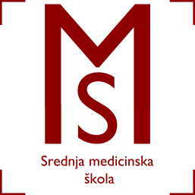
Srednja medicinska škola Slavonski Brod
Vatroslava Jagića 3A
35 000 Slavonski Brod

NADOKNADA
Pripreme za državnu maturu iz Njemačkog jezika
29.5. (utorak) | 5.a, 5.b | 7.10-8.45
 | 4b | 8.50-10.25
4.6. (ponedjeljak) | 5.a, 5.b | 7.10-8.45
 | 4b | 8.50-10.25
5.6. (utorak) | 5.a, 5.b | 7.10-8.45
 | 4b | 8.50-10.25

Slavonski Brod, 25. svibnja 2018.

